**1. Registro de Usuario**

**Actor:** Usuario nuevo.  
**Propósito:** Crear una nueva cuenta en el sistema.

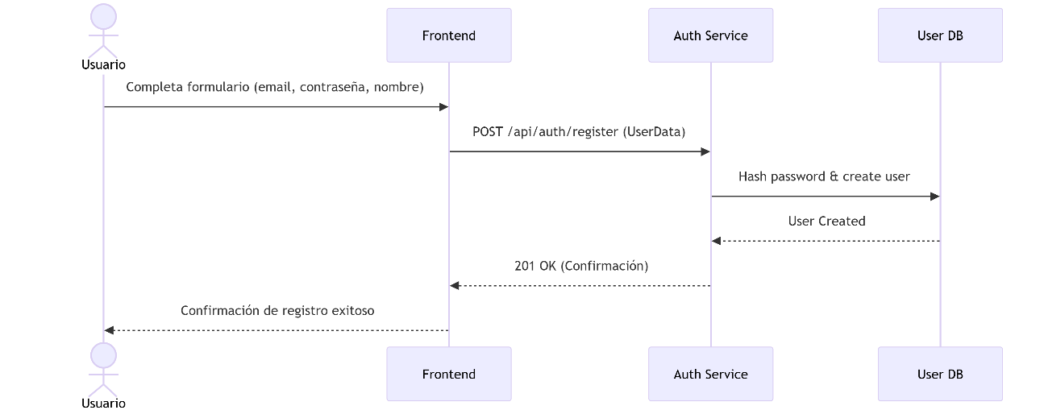

### ****2. Inicio de Sesión****

**Actor:** Usuario registrado.  
**Propósito:** Autenticarse y obtener un token de acceso.

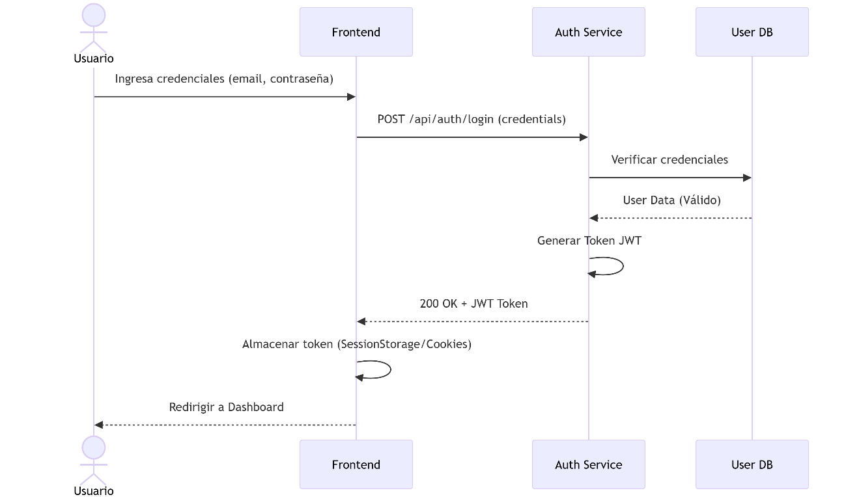

### ****3. Consulta de Equipos Disponibles****

**Actor:** Usuario autenticado.  
**Propósito:** Visualizar equipos disponibles para préstamo.

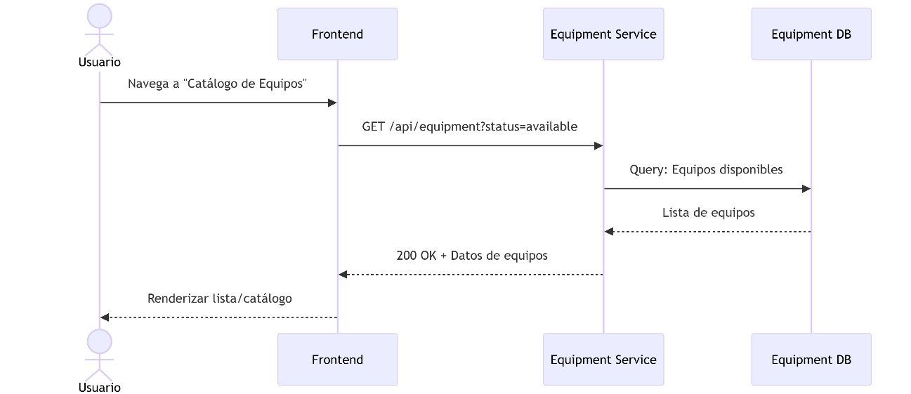

### ****4. Solicitud de Préstamo****

**Actor:** Usuario autenticado.  
**Propósito:** Solicitar el préstamo de un equipo.

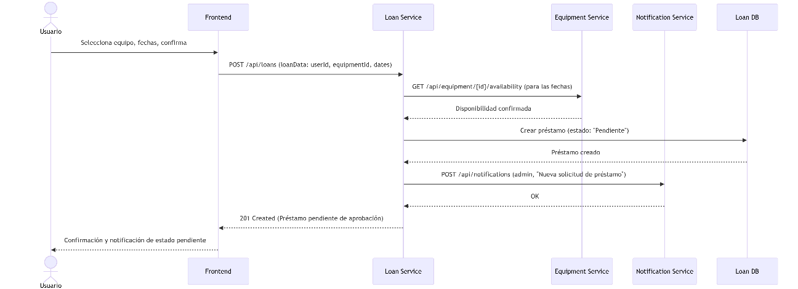

### ****5. Aprobación de Préstamo (Administrador)****

**Actor:** Administrador.  
**Propósito:** Aprobar o rechazar una solicitud de préstamo.

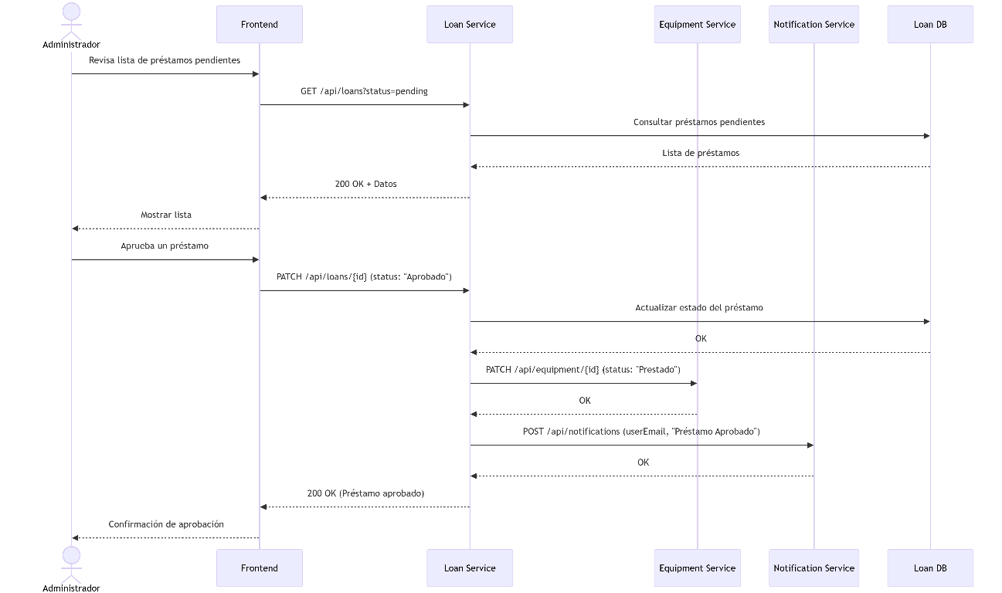

### ****6. Devolución de Equipo****

**Actor:** Administrador.  
**Propósito:** Registrar la devolución de un equipo.

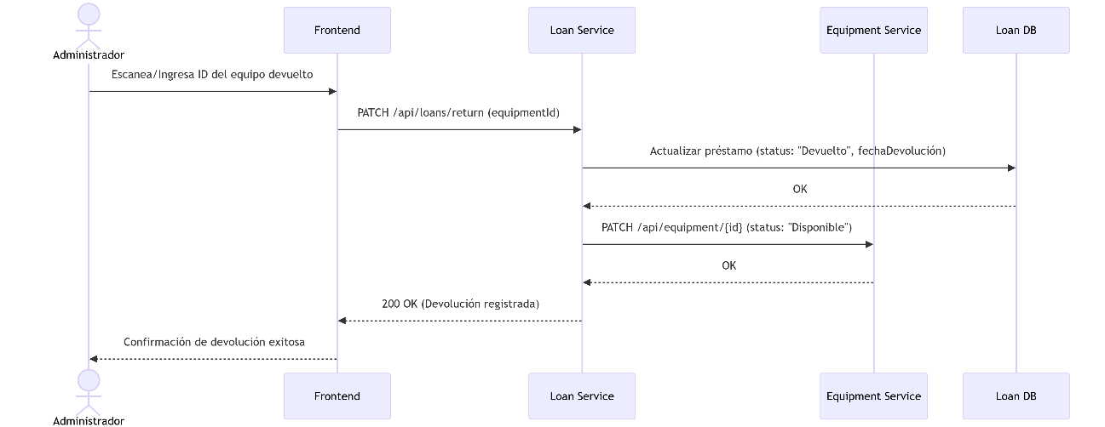

### ****7. Generación de Reporte****

**Actor:** Administrador.  
**Propósito:** Obtener un reporte de préstamos, equipos, etc.

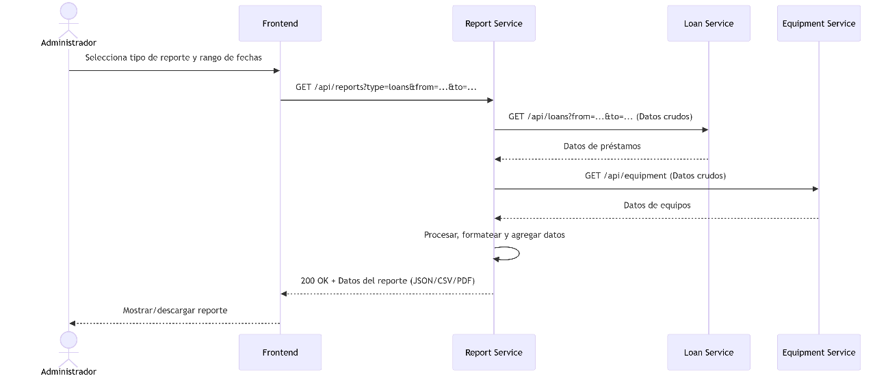

### ****8. Notificación Automática (Recordatorio)****

**Actor:** Sistema (Tarea Programada - Cron Job).  
**Propósito:** Enviar recordatorios de devolución.

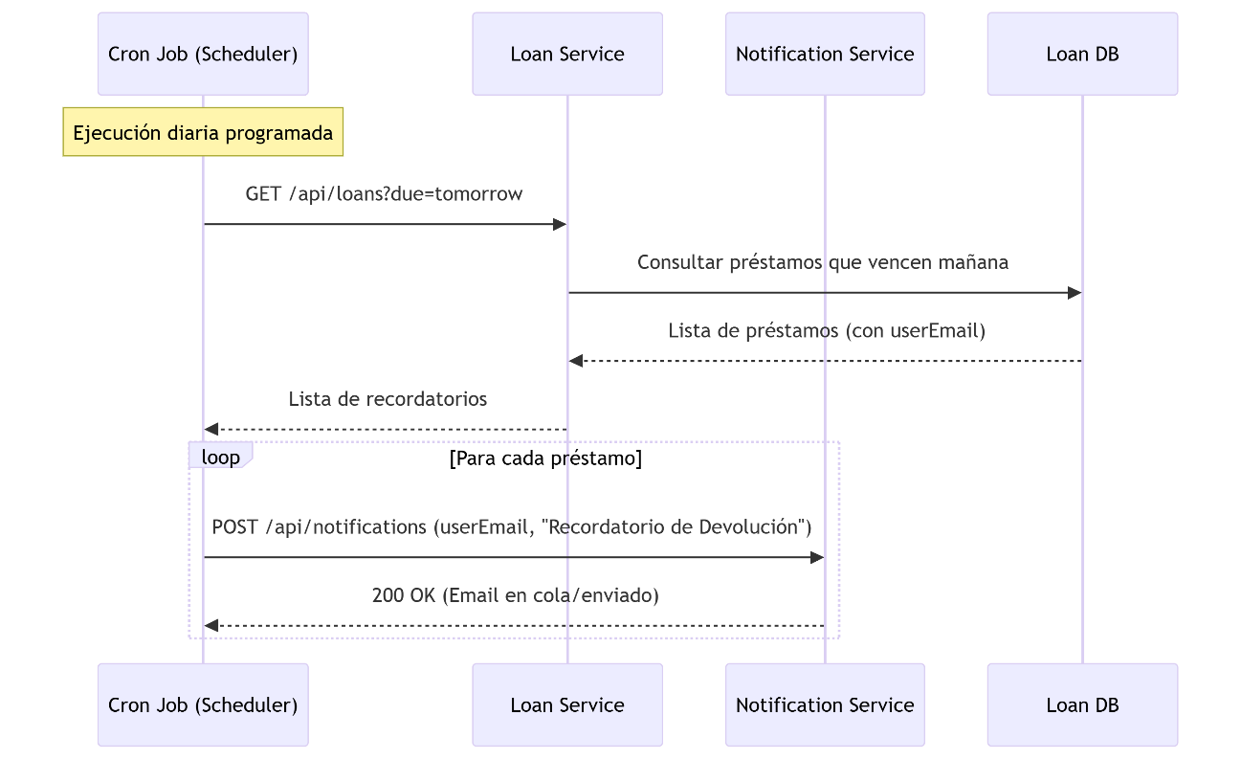

**Mejoras Clave (Enfoque Microservicios):**

* **Servicios Desacoplados:** Cada funcionalidad (Auth, Equipment, Loan, Notification, Report) es un servicio independiente.
* **Comunicación por API:** Los servicios se comunican entre sí mediante APIs RESTful bien definidas.
* **Bases de Datos Específicas:** Se implica que cada servicio podría tener su propia base de datos
* **Frontend como Cliente:** El frontend actúa como un cliente que consume los diferentes microservicios.
* **Servicio de Notificaciones Dedicado:** Un servicio único (Notification Service) maneja todos los envíos de correo (confirmación, aprobación, recordatorios), promoviendo la reutilización.
* **Tareas Asíncronas:** El recordatorio se maneja mediante una tarea programada (Cron Job) que orquesta la llamada a otros servicios, mostrando procesamiento asíncrono.